
Tlačová správa

Rozvrátená Európa aj nové Ruskov románe Telúrsko Vladimíra Sorokina

Dátum vydania TS: 26. 11. 2014
Kontaktná osoba: Monika Kompaníková, pr@artforum.sk, 0948 033 768, www.vydavatelstvoartforum.sk

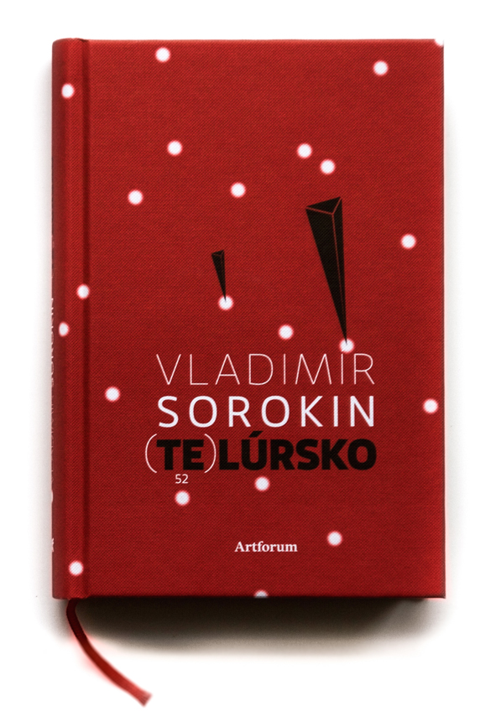 | Vladimír Sorokin  Telúrsko  Vydavateľ : Artforum  Prekladateľ: Ján Štrasser  Dizajn: Peter Dlhopolček  Formát : 143 x 213 mm  Počet strán : 312  hardback  dátum expedície :. 2014  Cena : 13,- EUR  ISBN 978-80-8150-064-0  EAN 9788081500640  Balené do fólie po 10 kusov

O knihe.

Tri roky po knihe Metelica prichádza ruský spisovateľ Vladimír Sorokin so svojím zásadným dielom, ktoré v istom zmysle slova syntetizuje všetko, čo doteraz napísal. Román Telúrsko sa odohráva niekde na konci 21. storočia, v rozvrátenej Európe, ktorá prežila vpád vahábistov a v Rusku, ktoré sa v zmätku rozpadlo. Okrajové časti dobyli Číňania, v Moskovii vládne tyran, v znovuzrodenej SSSR (Stalinská sovietska socialistická republika) oligarchovia, Riazanské kniežactvo je liberálnou monarchiou, Belomorsko je slobodné a Spojené štáty uralské sú pravoslávno-komunistické. Priestor euroázijskej krajiny opäť brázdia križiaci, príslušníci novej šľachty, kentauri, obri aj trpaslíci, opričníci a mnohé ďalšie bizarné postavy. Postindustriálna spoločnosť sa vrátila do stredoveku.
Východiskom z civilizačného chaosu je telúr – silná halucinačná droga, ktorá sa v podobe klinca zatĺka priamo do hlavy a prahnú po nej všetci obyvatelia nového sveta...

Román má päťdesiat kapitol, každá z nich je napísaná úplne odlišným jazykom a vždy z úplne iných uhlov pohľadu. Je to Európa, ktorá nie je schopná sa dohodnúť, Európa zachvátená všeobecným zmätením hodnôt.

„Kniha Vladimíra Sorokina (1955), enfant terrible postsovietskej postmodernej post-prózy s názvom Telúrsko sa dá dnes, v ére rasPutinizácie – čítať iba so sympatiami. Skutočnosť však opäť predbehla akúkoľvek fikciu, hoci v tomto prípade má v Sorokinovi vážneho konkurenta. Autor sa naozaj vypäl k ohromnému fabulátorskému výkonu, ktorému dal tvar takmer 300-stranového románu. Živelné, až burleskné rozprávanie je zdanlivo bohapustým vymýšľaním, v pozadí je však veľmi racionálny autorský plán a rozprávačská disciplinovanosť. Táto próza je fantasy, gotickým románom, katalógom všetkých možných žánrov, dystópiou, sociálnou satirou, vykalkulovaným bestsellerom a zároveň krutou paródiou naň. Ale hviezda ruského undergroundu a zároveň knižného popu ide ešte ďalej, v jeho prípade hlbšie: do temnoty, skepsy, bičujúcej irónie. Rusko je tu vykreslené v boschovských vidinách ako nová SSSR (Stalinská sovietska socialistická republika). Vladimir Sorokin svojou najnovšou burleskou potvrdzuje renomé jedného z najprenikavejších mozgov svojej krajiny a jedného z najrafinovanejších štylistov súčasnej svetovej prózy.“ Daniel Hevier

O autorovi
Vladimír Sorokin, ruský spisovateľ, dramatik a scenárista, ktorý patrí k najpopulárnejším predstaviteľom modernej ruskej literatúry. Zaoberal sa aj knižnou grafikou, maliarstvom a konceptuálnym umením. Jeho diela boli vystavované na mnohých výstavách a tiež vytvoril ilustrácie k asi 50 knihám. Sorokinove prvé literárne skúsenosti sa datujú do začiatku 70.r, jeho literárny vývoj sa odohrával v prostredí umelcov a spisovateľov moskovského undergroundu osemdesiatych rokov. V roku 1985 vyšiel v parížskom časopise A - Ya výber šiestich Sorokinových poviedok a v tom istom roku vydalo francúzske nakladateľstvo Sintaxis jeho román Očereď (česky vyšlo ako Fronta), kvôli čomu ho vypočúvala KGB. Oficiálneho publikovania doma sa dočkal až v roku 1989 , kedy lotyšský časopis Rodnik (Prameň) uverejnil v novembrovom čísle niekoľko jeho poviedok. V roku 1992 sa Vladimír Sorokin dostal do povedomia širokého okruhu čitateľov - v časopise Iskusstvo kino zverejnili jeho román Fronta, moskovské vydavateľstvo Russlit vydalo jeho zbierku poviedok, ktorá sa dostala do užšieho zoznamu kníh nominovaných na cenu "Russkij Büker" (ruská literárna cena vytvorená po vzore britskej Booker Prize ). V roku 2001 dostal Sorokin literárne ocenenie "Cena Andreja Bjelého" ("Премия Андрея Белого ") za významný prínos ruskej literatúre. Knihy Vladimira Sorokina boli preložené do desiatok jazykov a jeho knihy publikujú popredné vydavateľstvá.

O prekladateľovi
Ján Štrasser, prekladateľ z ruštiny, spisovateľ, publicista a textár. Je trojnásobným držiteľom ceny Jána Hollého za umelecký preklad. Absolvoval štúdium na Filozofickej fakulte UK, odbor ruština – slovenčina. Pracoval ako redaktor časopisu Mladá tvorba, divadelný dramaturg Poetickej scény, Vojenského umeleckého súboru a Štúdia S aj ako novinár v Slovenských pohľadoch a týždenníku Domino fórum. Vydal desať básnických zbierok, niekoľko kníh piesňových a publicistických textov a štrnásť kníh rozhovorov so známymi osobnosťami. Prekladá z ruštiny a s Petrom Zajacom z nemčiny.

Ukážka

Máme tu takú fabrickú kolóniu. Na Schodni, na konečnej nadzemky, tam to je. Veziem sa tri zastávky a som vo fabrike, pekná je, veliká. Vyrába sa v nej kadečo živorodé: aj lepidlo, aj plsť, aj guma, aj plasty, aj všakovaké podložky, ba aj živorodé hračky. Poldruha tisíca makačov robí v našej fabrike. Cezpoľných je rovných päťsto, jak prikazuje Panovníkov limit, šetko Číňani spoza druhého múru. Za ním bývajú vo svojich slobodárkach, sem len dochádzajú do roboty. Robia tu Číňani, aj naši z kolónie tu robia. V kolónii bývajú Zamoskvoriečania aj tí spoza múru. Ten limit je jedna ku trom. Nás Zamoskvoriečanov je tri razy menej. Tých spoza múru zas tri razy toľko. V kolónii je dvanásť domov. Pekné stavania, akurátne. Kvartiele v nich neni sú veliké, zato teplé, komótne. Nuž a v kvartieli číslo dvadsaťsedem, čo je v treťom dome, si aj s famíliou užíva život špina Nikolaj Abramovič Anikejev. Pred rokom došiel k nám do fabriky, dali mu robotu. Cezpoľný je, z Jaroslavľa. Keď došiel, povedal, že nemá famíliu, to preto, aby dostal slobodárku a neplatil za kvartieľ. A furt šetkým húdol: slobodný som, slobodný. Aj mne tak povedal, keď ma na zábave popýtal do tanca. Tancovala som s ním, ľúbil sa mi. Kučery, plecia široké, vrtký, tancuje jak malý boh. Keď muzika spustí sólo, zaraz vyskočí a nesie sa jak páv, podkovičky na čižmách vyzváňajú a on ofinou zatrasie, vykríkne: Páčte, Primoskovčania, jak jaroslavľskí sekáči spod zeme oheň vysekávajú! Hej, zoznámili sme sa, skamarátili, v robote diškurovali. On robil na plsti, ja na hračkách, kúsok vedľa, akurát načim prejsť cez gumárov. Keď šiel na fajčpauzu, mrkol na mňa akože: hybaj na jednu, Marusia. Niežeby som sa doňho zaraz buchla, akurát že to bol interesantný chalan, vytŕčavý. V našom cechu sú samé dievky a ženské, čo už s nimi natrepem, aj tak bývame vedno. Nuž a on mi o svojom živote začal vykladať, jak ho povolali do armády, jak bojoval za Uralom, jak kúpil trieštivú guľku, jak v lazarete ležal s rozfaklenou nohou, dostal gangrénu, blúznil, nohu mu odrezali, chceli ho prepustiť z lazaretu, no on sa zaťal, žily si rezal, vraj, ja stadeto jednonohý neodídem, lenže nových nôh v lazarete ako vždycky nebolo. Prišiel za ním doktor, pošepol mu, reku, kúp mi telúrový klinec a bude noha. Napísal rodičom, zabili dve teľatá, predali rádio, požičali si od susedov, poslali mu peniaze, kúpil klinec, doktor mu prišil nohu, pustili ho z lazaretu – a zas na vojnu, zas sa dostal za Ural, zas bojoval jak sa patrí, dostal metál, ale zatým dezertoval s ostatnými, keď zhodili Krvavého Mišutku. Ohromne vie Nikolaj Abramyč všakovaké historky vyprávať, tak to vykladá, že vám to stojí pred očami ako živé.

